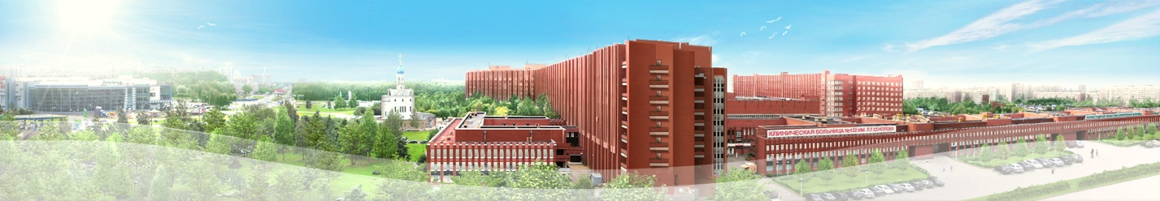

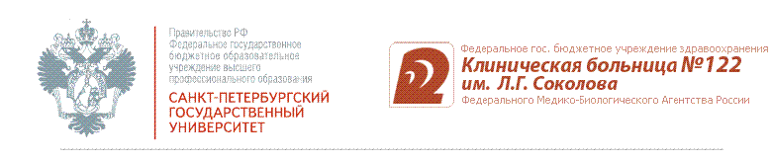

IIIМЕЖДУНАРОДНАЯ КОНФЕРЕНЦИЯ
«ШКОЛА ХИРУРГИИ ЖЕЛУДКА»
28-29АПРЕЛЯ 2015 г

Приглашение научного комитета конференции

Уважаемые коллеги!
Предыдущие конференции«Школа хирургии желудка 2013-2014» собрали более 700 участников.Мы приглашаем Вас вновь присоединиться к обсуждению актуальных проблем хирургии верхних отделов пищеварительного тракта.
Традиционно для мероприятия особое внимание в работе экспертов будет уделено детальному разбору хирургической техники. В хирургии пищевода и желудка признанный приоритет остается за японской хирургической школой. Именно поэтому в качестве экспертов мы продолжаем приглашать группу хирургов из Японии под руководством проф. IchiroUyama. Лектор обладает одним из наибольших в мире опытов эндовидеохирургических вмешательств при раке желудка.
В этом году в составе японской делегации мы вновь ожидаем приезд одного из основоположников японской патоморфологической классификации доктора TadakazuShimoda. Это позволит перевести часть дискуссии в плоскость междисциплинарных взаимодействий между хирургами и представителями патологоанатомической службы.
Участникам конференции будут вручены материалы предыдущих мероприятий и рекомендации по технике лапароскопических операций.
До встречи в Санкт-Петербурге!
Научный комитет конференции

Предварительная программа конференции
28 апреля
8:00-9:00 – Регистрация, кофе-брейк
9:00-9:15. Торжественноеоткрытиеконференции
9:15-9:30. Представление пациентов
9:30-14:00. Включение изоперационной
Трансляция из операционной:
Лапароскопическая гастрэктомия с лимфодиссекцией D2
Торако-лапароскопическаяэзофагэктомия
Лапароскопическоегастрошунтирование
Эндосонография желудка
Эндоскопическая диссекция в подслизистом слое
В перерывах трансляции: Кащенко В.А. «Итоги конференций Школа хирургии желудка 2013-2014»
14:00-14:30. Перерыв.
14:30-18:00:
Симпозиум: «Актуальные вопросы патоморфологиипри раке желудка»
14:30-15:00. Shimoda T.Макро-микроскопические параллели при раннем раке желудка (как эндоскопические изменения связяны с микроскопическими характеристиками с точки зрения патоморфолога).
15:00-15:15. Ответы на вопросы. Комментарии российских экспертов. Дискуссия.
15:15-15:45. Воробьев С.Л. Пищевод Барретта: терминология, морфологический мониторинг.
15:45-16:00. - Ответы на вопросы. Комментарии д-ра T.Shimoda. Дискуссия.
16:00-16:30. Шелехова К.В. Морфологическая диагностика фиброзных полипов желудка.
16:30-16:45. - Ответы на вопросы. Комментарии д-ра T.Shimoda. Дискуссия.
16:45-17:15. Shimoda T.Биопсия рака желудка: гистологическая интерпретация эндоскопической семиотики.
17:15-17:30. Ответы на вопросы. Комментарии российских экспертов. Дискуссия.
17:30-18:00. Разбор клинических примеров.
Shimoda T.,Воробьев С.Л., Орлова Р.В.

29 апреля
Утренняя лекция
8:30-9:00 – Кофе-брейк
9:00-10:00 – I. Uyama Миниинвазивная гастрэктомия: собственный опыт и перспективы развития.
Симпозиум: «Техника лапароскопической лимфодиссекции D2»
10:00-10:30. Key note lecture 1: M. Nakauchi, K. Suda, I.Uyama. Полностью лапароскопическая гастрэктомия: технические приемы (tips and tricks) проведения лимфодиссекции D2.
10:30-11:00. Карачун А.М. Техника лимфодиссекции при лапароскопической резекции желудка.
11:00-11:15. Кащенко В.А.,Suda K. Лапароскопические подходы к супрапанкреатической D2-лимфодиссекции при раке желудка.
11:15-11:45. Орлова Р.В., Рыков И.В. Роль лимфодиссекции в неоадъювантную эру: взгляд медицинского онколога.
11.45-12.15. T. Shimoda Прогностическая значимость выявления микрометастазов при раке желудка.
12:15-12:30. Дискуссия.
12:30-13:00 Перерыв
Симпозиум«Техника лапароскопической реконструкции желудочно-кишечного тракта»
13:00-13:30. Key note lecture 2: M. Nakauchi, K. Suda, I. Uyama. Полностью лапароскопическая гастрэктомия: техническиеприемы (tips and tricks) интракорпорального формирования анастомозов.
13:30-14:00. Карачун А.М. Техника реконструктивного этапа при лапароскопической гастрэктомии.
14:00-14:30. Кащенко В.А. Алгоритм выбора реконструкции после гастрэктомии: рекомендации японского онкологического общества.
14:30-14:45. Дискуссия.
14:45-15:00 Кофе-брейк.
Симпозиум:«Диагностика и лечение подслизистых образований пищевода и желудка. Гастроинтестинальные стромальные опухоли. Эндоскопия, лапароскопия, комбинированное лечение» .

15:00-16:00. Shimoda T. Патоморфологическая диагностика нейроэндокринных опухолей.
16:00-16:30. Солоницын Е.Г. Ткаченко О.Б. Диагностика неэпитальных опухолей пищевода и желудка в эруэндосонографии
16:30-17:00. Пищик В.Г. Торакоскопический подход в лечении подслизистых образований пищевода (клинические случаи).
17:00-17:30. Карачун А.М., Пелипась Ю.В.Лапароскопические вмешательства при ГИСО: критерии отбора пациентов, особенности оперативной техники.
17:30-18:00. Орлова Р.В., Рыков И.В. Мультимодальный подход при ГИСО
18:00-18:15. Дискуссия.
18:15. Закрытие конференции.

Место проведения конференции:
Санкт-Петербург, пр. Культуры д. 4
ФГБУЗ Клиническая больница № 122 им.Л.Г.Соколова ФМБА России,
конференц-зал 9 этаж

Организационный комитет: Мельникова Светлана Александровна
mrk@med122.com
Тел. +7 (921) 3224190

Технический комитет:
ООО «Семинары, Конференции и Форумы», 195213, Санкт-Петербург, а/я 9
телефон: +7-812-943-36-62; тел./факс: +7-812-339-89-70;
е-mail: conference@scaf-spb.ru

НАУЧНЫЙ КОМИТЕТ:
Кащенко В.А.– д.м.н., главный хирург КБ № 122 им. Л.Г.Соколова, профессор и заведующий кафедрой факультетской хирургии СПбГУ, лауреат премии Правительства РФ
Орлова Р.В. – д.м.н., профессор, руководитель онкоцентра КБ № 122 им.Л.Г.Соколова, заведующая кафедрой онкологии СПбГУ;
Пищик В.Г. – д.м.н., руководитель торакальной службы КБ № 122 им. Л.Г.Соколова, профессор кафедры госпитальной хирургии СПбГУ, главный торакальный хирург СПб.
Карачун А.М. – доктор медицинских наук, доцент, хирург-онколог высшей категории, член международной ассоциации по изучению рака желудка (IGCA), Европейского общества хирургической онкологии (ESSO), Европейского общества внутрипросветной хирургии (EATS)
Солоницын Е.Г. – кандидат медицинских наук, врач эндоскопист КБ № 122 им. Л.Г.Соколова, ассистент кафедры факультетской хирургии СПбГУ

